

**TRƯỜNG CAO ĐẲNG FPT POLYTECHNIC**

-------&------



**BÁO CÁO DỰ ÁN 1**

**Phần mềm bán áo sơ mi nam DIFF**

**Giảng viên hướng dẫn :**  Nguyễn Thị Nhung

**Lớp**   **:** PRO1041.02

**Nhóm thực hiện :** Nhóm 5

**Sinh viên thực hiện :**  Nguyễn Văn Hải PH24897

Nguyễn Thị Ngọc PH31765

Nguyễn Văn Tùng PH28833

Nguyễn Bá Hiệp PH31055

**Hà Nội - 2024**

**Mục lục**

PHIÊN BẢN TÀI LIỆU 3

DANH SÁCH THÀNH VIÊN 4

GIẢNG VIÊN HƯỚNG DẪN 6

LỜI CẢM ƠN 7

QUY ƯỚC TÀI LIỆU 8

CHÚ GIẢI TÀI LIỆU 9

PHẦN 1: GIỚI THIỆU 11

1. Bối cảnh - Hiện trạng 11

2. Mục tiêu - Phạm vi 14

3. Nguồn lực 15

PHẦN 2: PHÂN TÍCH 16

1. Các chức năng của sản phẩm 16

2. Đặc điểm người sử dụng 16

PHẦN 3: THIẾT KẾ 17

1. Cơ sở dữ liệu 17

2. Giao diện người dùng 18

PHỤ LỤC A: ĐẶC TẢ USECASE 26

Usecase Tổng 26

Usecase Bán hàng 27

Usecase sản phẩm 28

Usecase hóa đơn 30

Usecase khuyến mại 31

Usecase nhân viên 33

Usecase khách hàng 35

Usecase Thống kê 37

PHỤ LỤC B: Acitivity diagram 38

Bán hàng 38

Quản lý khách hàng 42

Quản lý sản phẩm 45

Quản lý nhân viên 47

Quản lý hóa đơn 50

Quản lý khuyến mại 50

PHỤ LỤC C: ĐẶC TẢ BẢNG 53

PHẦN 5: TỔNG KẾT 59

1. Thời gian phát triển dự án 59

2. Mức độ hoàn thành dự án 59

3. Những khó khăn rủi ro gặp phải và cách giải quyết 59

4. Những bài học rút ra sau khi làm dự án 59

**Mục lục ảnh**

Hình 1: Hình ảnh khảo sát 16

Hình 2: Cơ sở dữ liệu 19

Hình 3: Usecase tổng 20

Hình 4: Giao diện đăng nhập 21

Hình 5: Giao diện bán hàng 22

Hình 6: Giao diện lịch sử 23

Hình 7: Giao diện khuyến mại 24

Hình 8: Giao diện khách hàng 25

Hình 9: Giao diện nhân viên 26

Hình 10: Giao diện đổi mật khẩu 27

Hình 11: Usecase bán hàng 28

Hình 12: Usecase quản lý sản phẩm 29

Hình 13: Usecase Quản lý hoá đơn 31

Hình 14: Usecase Quản lý khuyến mãi 32

Hình 15: Usecase quản lý nhân viên 34

Hình 16: Usecase quản lý khách hàng 36

Hình 17: Activity diagram bán hàng – tạo hóa đơn 38

Hình 18: Activity diagram bán hàng – tìm sản phẩm 39

Hình 19: Activity diagram bán hàng – thêm sản phẩm 40

Hình 20: Acitivity diagram Bán hàng – thanh toán hóa đơn 41

Hình 21: Activity diagram bán hàng – in hóa đơn 42

Hình 22: Activity diagram Thêm khách hàng 43

Hình 23: Activity diagram tìm kiếm khách hàng 44

Hình 24: Activity diagram cập nhật khách hàng 44

Hình 25: Activity diagram xem thông sản phẩm 45

Hình 26: Activity diagram thêm sản phẩm 46

Hình 27: Acitivity diagram Sửa sản phẩm 47

Hình 28: Activity diagram Thêm nhân viên 48

Hình 29: Activity diagram tìm kiếm nhân viên 49

Hình 30: Acitivity diagram Sửa nhân viên 49

Hình 31: Activity diagram xem chi tiết hoá đơn 50

Hình 32: Activity diagram Tìm khuyến mại 51

Hình 33: Activity diagram Thêm khuyến mại 51

Hình 34: Activity diagram sửa khuyến mại 52

Hình 35: Activity diagram lọc khuyến mại 53

**Mục lục bảng**

Bảng 1: Phiên bản tài liệu 6

Bảng 2: Danh sách thành viên 6

Bảng 3: Quy ước tài liệu 10

Bảng 4: Chú thích tài liệu 11

Bảng 5: Kế hoạch khảo sát 13

Bảng 6: Phiếu phỏng vấn 14

Bảng 7: Nguồn lực 16

Bảng 8: Các chức năng của sản phẩm 17

Bảng 9: Đặc tả usecase bán hàng 28

Bảng 10: Đặc tả usecase thêm sản phẩm 29

Bảng 11: Đặc tả usecase cập nhật sản phẩm 29

Bảng 12: Đặc tả yêu cầu tìm kiếm sản phẩm 29

Bảng 13: Đặc tả usecasr quản lý đơn hàng 30

Bảng 14: Đặc tả usecase thêm khuyến mại 31

Bảng 15: Đặc tả usecase cập nhật đợt giảm giá 32

Bảng 16: Đặc tả usecase tìm kiếm đợt giảm giá 32

Bảng 17: Đặc tả usecase thêm nhân viên 33

Bảng 18: Đặc tả usecase cập nhật nhân viên 34

Bảng 19: Đặc tả usecase tìm kiếm nhân viên 34

Bảng 20: Đặc tả usecase thêm khách hàng 35

Bảng 21: Đặc tả usecase cập nhật khách hàng 36

Bảng 22: Đặc tả usecase tìm kiếm khách hàng 36

Bảng 23: Đặc tả chức vụ 52

Bảng 24: Đặc tả bảng nhân viên 53

Bảng 25: Đặc tả bảng màu sắc 53

Bảng 26: Đặc tả bảng chất liệu 54

Bảng 27: Đặc tả bảng thương hiệu 54

Bảng 28: Đặc tả bảng kích cỡ 54

Bảng 29: Đặc tả bảng sản phẩm 54

Bảng 30: Đặc tả bảng sản phẩm chi tiết 55

Bảng 31: Đặc tả bảng khách hàng 55

Bảng 32: Đặc tả hóa đơn 56

Bảng 33: Đặc tả bảng khuyến mại 56

Bảng 34: Đặc tả bảng khuyến mại chi tiết 57

Bảng 35: Đặc tả bảng hóa đơn chi tiết 57

Bảng 36: Những rủi ro và cách giải quyết 58

# PHIÊN BẢN TÀI LIỆU

|  |  |  |  |
| --- | --- | --- | --- |
| **Tên** | **Ngày** | **Lý do thay đổi** | **Phiên bản** |
| Phần mềm bán áo sơ mi nam DIFF | 31/04/2024 | Tạo tài liệu | 1.0 |
| Phần mềm bán áo sơ mi nam DIFF | 15/06/2024 | Cập nhật tài liệu | 1.1 |

Bảng 1: Phiên bản tài liệu

# DANH SÁCH THÀNH VIÊN

|  |  |  |  |  |
| --- | --- | --- | --- | --- |
| **STT** | **Họ tên** | **Mã sinh viên** | **Số điện thoại** | **Email** |
| **1** | Nguyễn Văn Hải | PH24897 | 0327213548 | hainvph24897@fpt.edu.vn |
| **2** | Nguyễn Thị Ngọc | PH31765 | 0965416951 | ngocntph31765@fpt.edu.vn |
| **3** | Nguyễn Văn Tùng | PH28833 | 0397705784 | tungnvph28833@fpt.edu.vn |
| **4** | Nguyễn Bá Hiệp | PH31055 | 0386296369 | hiepnbph31055@fpt.edu.vn |

Bảng 2: Danh sách thành viên

# GIẢNG VIÊN HƯỚNG DẪN

**Họ và tên:** Cô Nguyễn Thị Nhung  
**Cơ quan công tác:** Trường CĐ FPT Polytechnic.  
**Điện thoại:** 0981234567

**Email:** nhungnt119@fe.edu.vn  
**Ý kiến nhận xét, đánh giá của cán bộ hướng dẫn:**

………………………………………………………………………………………

………………………………………………………………………………………

………………………………………………………………………………………

………………………………………………………………………………………

………………………………………………………………………………………

………………………………………………………………………………………

………………………………………………………………………………………

………………………………………………………………………………………

………………………………………………………………………………………

………………………………………………………………………………………

………………………………………………………………………………………

………………………………………………………………………………………

………………………………………………………………………………………

|  |  |
| --- | --- |
|  | **Giáo viên hướng dẫn**  *(Ký và ghi rõ họ tên)*  *Nguyễn Thị Nhung* |
|  |  |

# LỜI CẢM ƠN

Lời đầu tiên nhóm dự án Phần mềm bán áo sơ mi DIFF(sau đây sẽ gọi là Nhóm 5) xin được gửi lời cảm ơn đến cô đã đồng hành và giúp đỡ chúng em trong quá trình thực hiện dự án. Đã cho chúng em những kiến thức, kỹ năng cơ bản và là người đã luôn tận tình hướng dẫn, chỉ bảo, giúp đỡ và động viên chúng em trong suốt quá trình nghiên cứu và hoàn thành dự án này. Xin được gửi lời cảm ơn đến các thành viên trong nhóm dự án: Nguyễn Văn Hải, Nguyễn Thị Ngọc, Nguyễn Văn Tùng, Bùi Vũ Hoàng, Nguyễn Bá Hiệp đã cùng nhau cố gắng giúp đỡ nhau vượt qua những khó khăn trong quá trình thực hiện để hoàn thành dự án. Trong suốt thời gian học tập và rèn luyện tại Trường Cao đẳng FPT Polytechnic Hà Nội cho đến nay, Với lòng biết ơn sâu sắc và chân thành nhất, nhóm em xin gửi đến tất cả thầy cô ngành Công nghệ thông tin - Ứng dụng phần mềm đã cùng với tri thức và tâm huyết của mình để truyền đạt vốn kiến thức quý báu cho chúng em trong các tiết học trên lớp và suốt quãng thời gian học tập tại trường cho đến nay.

Trong môn học này nhóm chúng em đã chọn đề tài “Phần mềm bán áo sơ mi DIFF” và được cô tận tâm hướng dẫn cho chúng em trong từng buổi học trên lớp cũng như những buổi nói chuyện, thảo luận về đề tài mà chúng em chọn để làm, nghiên cứu với mong muốn đem lại những điều tốt nhất cho bản thân những người dùng. Một lần nữa chúng em xin cảm ơn sâu sắc đến cô Nguyễn Thị Nhung nói riêng và cũng như tất cả các thầy giáo, cô giáo trong ngành công nghệ thông tin nói chung đã trực tiếp hướng dẫn nhóm chúng em trong đề tài “Phần mềm bán áo sơ mi DIFF” vừa qua, để nhóm chúng em có một bài báo cáo này để hoàn thành kỳ học của mình.

Tuy nhiên trong quá trình nghiên cứu đề tài do, kiến thức chuyên ngành còn hạn chế nên nhóm chúng em vẫn còn nhiều thiếu sót khi tìm hiểu, đánh giá và trình bày về đề tài. Rất mong nhận được sự quan tâm, góp ý của các thầy/cô giảng viên bộ môn để đề tài của nhóm em được đầy đủ và hoàn chỉnh hơn.

Chúng em xin chân thành cảm ơn!

# QUY ƯỚC TÀI LIỆU

|  |  |  |  |
| --- | --- | --- | --- |
| **Font** | Times New Roman | | |
| **Tiêu đề** | Tiêu đề 1 | Cỡ chữ | 32 |
| Kiểu chữ | In đậm |
| Tiêu đề 2 | Cỡ chữ | 18 |
| Kiểu chữ | In đậm |
| Tiêu đề 3 | Cỡ chữ | 12 |
| Kiểu chữ | In đậm |
| Nội dung | Cỡ chữ | 12 |
| Kiểu chữ | Chữ thường |
| **Bảng** | Định dạng | Tự khớp | Window |
| Căn chỉnh | Chính giữa |
| Đường viền | Kích cỡ | 1.15pt |
| Màu sắc | Đen |
| Tiêu đề | Kiểu chữ | In đậm |
| Màu nền |  |
| **Đoạn văn** | Căn đều hai lề, Khoảng cách các dòng: 1.5pt | | |

Bảng 3: Quy ước tài liệu

# CHÚ GIẢI TÀI LIỆU

|  |  |  |
| --- | --- | --- |
| **STT** | **Thuật ngữ/Ký hiệu** | **Chú thích** |
| 1 | PK | Khóa chính của bảng |
| 2 | ID11 | Trường có giá trị tự tăng, bắt đầu từ 1, mỗi lần cộng thêm 1 đơn vị |
| 3 | ~~NULL~~ | Không được để trống |
| 4 | NULL | Có thể để trống |
| 5 | STT | Số thứ tự |
| 6 | SRS | Tài liệu đặc tả |
| 7 | CSDL | Một tập hợp các dữ liệu có tổ chức, thường được lưu trữ và truy cập điện tử từ hệ thống máy tính |
| 8 | CPU | Bộ phận sử lý trung tâm |
| 9 | RAM | Một loại bộ nhớ khả biến cho phép truy xuất đọc-ghi ngẫu nhiên đến bất kỳ vị trí nào trong bộ nhớ dựa theo địa chỉ bộ nhớ |
| 10 | JAVA | Một ngôn ngữ lập trình hướng đối tượng, dựa trên lớp được thiết kế để có càng ít phụ thuộc thực thi càng tốt |
| 11 | SQL | Một loại ngôn ngữ máy tính phổ biến để tạo, sửa, và lấy dữ liệu từ một hệ quản trị cơ sở dữ liệu quan hệ |
| 13 | ERD | Là mô hình thực thể kết hợp hay còn được gọi là thực thể liên kết |
| 14 | Use case | Mô tả sự tương tác đặc trưng giữa người dùng bên ngoài vào hệ thống |
| 15 | Activity diagram | Là bản vẽ tập trung mô tả các hoạt động, luồng hoạt động xử lý bên ngoài |

Bảng 4: Chú thích tài liệu

# PHẦN 1: GIỚI THIỆU

### Bối cảnh - Hiện trạng

#### Sự phát triển của thời đại công nghệ

Hiện nay, việc quản lý bán quần áo của đa số các cửa hàng vẫn còn thủ công. Mỗi cửa hàng có nhiều mặt hàng khác nhau dẫn đến việc quản lý gặp khó khăn. Trong việc quản lý đòi hỏi sự chính xác và nhanh chóng, với sự đa dạng trong mặt hàng, để việc quản lý dễ dàng là điều vô cùng khó khăn. Với việc thiếu sự tiếp cận với công nghệ thông tin, các chủ cửa hàng đang bỏ lỡ cơ hội mở rộng, cũng như dễ dàng trong việc quản lý hàng hóa mà không phải lo về giấy tờ rườm rà. Nhận thấy những bất lợi mà các cửa hàng quần áo gặp phải, bọn em quyết định xây dựng phần mềm “Quản lý bán áo” để giải quyết những vấn đề mà các cửa hàng gặp phải và giúp họ có cơ hội để mở rộng hơn trong tương lai. Phần mềm quản lý giúp bạn kiểm soát tất cả các sản phẩm, dễ dàng tạo các hóa đơn bán hàng, quản lý nhân viên, khách hàng dễ dàng.

#### Khảo sát

Kế hoạch khảo sát

|  |  |  |  |  |
| --- | --- | --- | --- | --- |
| **STT** | **Nội dung** | **Thời gian** | **Phụ trách** | **Kết quả** |
| 1 | Chuẩn bị thông tin yêu cầu khảo  sát | 16-05-2024 | Nguyễn Văn Hải | Xây dựng danh sách câu hỏi, thông tin, yêu cầu khảo sát |
| 2 | Tìm các phần mềm, cửa hàng  bán áo nam và nguồn khách hàng có nhu cầu sử dụng đến phần mềm để tham gia khảo sát | 16-05-2024 | Bùi Vũ Hoàng | Tìm được một số bạn bè và người thân có nhu cầu trải nghiệm phần mềm |
| 3 | Tiến hành thu thập dữ liệu với các cửa hàng về những khó khăn khi sử dụng cách quản lý truyền thống và gửi cho cửa hàng file khảo sát để họ đánh giá và đưa ra những khó khăn gặp phải | 17-05-2024 | Nguyễn Thị Ngọc | Thu thập được những  khó khăn và ý kiến của các cửa hàng |
| 4 | Xử lý kết quả khảo sát | 17-05-2024 | Nguyễn Văn Tùng | Xử lý các yêu cầu khảo sát của các khách hàng và thống  kê thành tài liệu phục vụ công việc phát triển phần mềm |
| 5 | Viết báo cáo kết quả khảo sát | 18-05-2024 | Nguyễn Bá Hiệp | Báo cáo kết quả khảo  sát |

Bảng 5: Kế hoạch khảo sát

###### Khảo sát cửa hàng Thành Trung Bùi

|  |  |
| --- | --- |
| **PHIẾU PHỎNG VẤN** | |
| **Câu hỏi** | **Trả lời** |
| 1. Shop của mình có cách quản lý sản phẩm và nhân viên như thế nào ạ? | Quán mình quản lý hầu hết bằng sổ sách. Còn về nhân viên thì mình quản lý trên excel |
| 2. Hiện cửa hàng mình bán những thương hiệu sản phẩm nào? | Quán mình chỉ bán quần áo thương hiệu của bên mình |
| 3. Quy trình nhập hàng bên mình như thế nào? | Mình nhập từ kho sản xuất hàng hóa của các thương hiệu về đến cửa hàng thì chính mình sẽ kiểm tra từng sản phẩm. |
| 4. Doanh thu của cửa hàng được quản lý như thế nào? | Kế toán sẽ viết báo cáo thống kê hằng ngày hàng tháng, thường thì kế toán cũng chỉ dùng excel để làm việc |
| 5. Về sản phẩm bên mình sẽ có giá như thế nào ạ? | Giá cả bên mình khá rẻ so với thị trường do có nguồn hàng giá tốt |
| 6. Khảo sát mong muốn của cửa hàng | Bình thường bên mình thống kê mọi thứ trên giấy tờ lúc đầu thì ít dữ liệu càng về sau càng nhiều nên mình cần 1 phần mềm có thể quản lý bán hàng, nhân viên, sản phẩm, khách hàng, hoá đơn và khuyến mại một cách khoa học và dễ dàng sử dụng |
| 7. Anh có mong muốn gì về các chức năng cần có trong phần mềm bán hàng hay không? | Một phần mềm bán hàng thì anh mong muốn có những chức năng chắc chắn phải là bán hàng rồi, những chức năng khác như quản lý khách hàng để lưu thông tin khách hàng đó lại, quản lý thống kê nữa và ngoài ra anh cũng muốn thêm chức năng quản lý khuyến mại nữa để tặng thêm ưu đãi cho khách hàng |

Bảng 6: Phiếu phỏng vấn

❖ Địa chỉ: 67 Hoà Phong, Dữu Lâu, Việt Trì, Phú Thọ

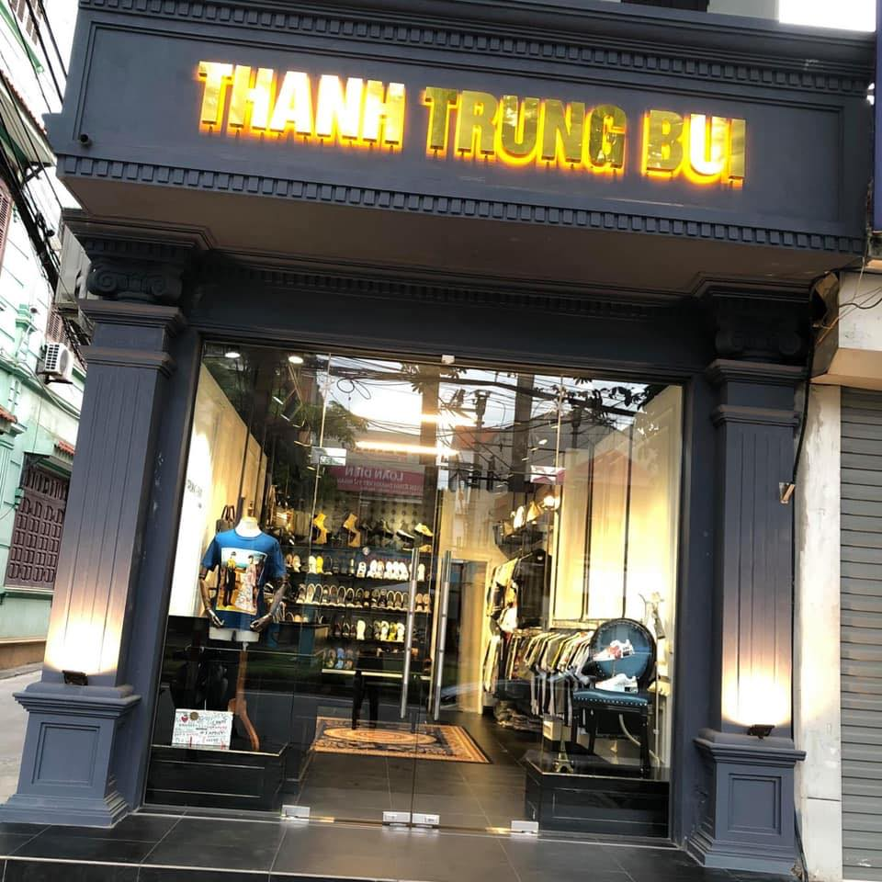

Hình 1: Hình ảnh khảo sát

### Mục tiêu - Phạm vi

**Mục tiêu:**

* Quản lý các sản phẩm trong cửa hàng
* Tổng hợp doanh thu của cửa hàng một cách chính xác nhất
* Dễ dàng đề xuất những ưu đãi tốt nhất cho khách hàng
* Quét mã vạch để thêm lên giỏ hàng nhanh nhất thay vì thêm sản phẩm lên giỏ hàng một cách thủ công

**Phạm vi:**

Phần mềm “Quản lý phần mềm bán áo sơ mi nam DIFF” được tạo ra để giúp các cửa hàng có thể:

* Quản lý sản phẩm
* Quản lý khuyến mại
* Quản lý khách hàng
* Quản lý bán hàng
* Quản lý nhân viên
* Quản lý hóa đơn
* Thống kê doanh thu

### Nguồn lực

|  |  |  |
| --- | --- | --- |
| **STT** | **Họ Tên** | **Chức Vụ** |
| 1 | Nguyễn Văn Hải | Leader, developer |
| 2 | Nguyễn Thị Ngọc | Developer, design |
| 3 | Bùi Vũ Hoàng | Developer, tester |
| 4 | Nguyễn Văn Tùng | Developer |
| 5 | Nguyễn Bá Hiệp | Developer |

Bảng 7: Nguồn lực

# PHẦN 2: PHÂN TÍCH

### Các chức năng của sản phẩm

Bảng 8: Các chức năng của sản phẩm

### Đặc điểm người sử dụng

* Dựa vào khảo sát nhóm em xác định được những người sử dụng hệ thống này là: quản lý, thu ngân
* Quản lý: Quản lý bán hàng, quản lý sản phẩm, quản lý hóa đơn, quản lý khách hàng, quản lý nhân viên, quản lý khuyến mãi, thống kê.
* Thu ngân: Quản lý bán hàng, Quản lý khách hàng.

# PHẦN 3: THIẾT KẾ

### Cơ sở dữ liệu

Hình 2: Cơ sở dữ liệu

### Usecase Tổng

Hình 3: Usecase tổng

### Giao diện người dùng

#### 2.1 Giao diện phác thảo

Giao diện đăng nhập

Hình 4: Giao diện đăng nhập

Giao diện bán hàng

Hình 5: Giao diện bán hàng

Giao diện lịch sử:

Hình 6: Giao diện lịch sử

Giao diện khuyến mại

Hình 7: Giao diện khuyến mại

Giao diện khách hàng

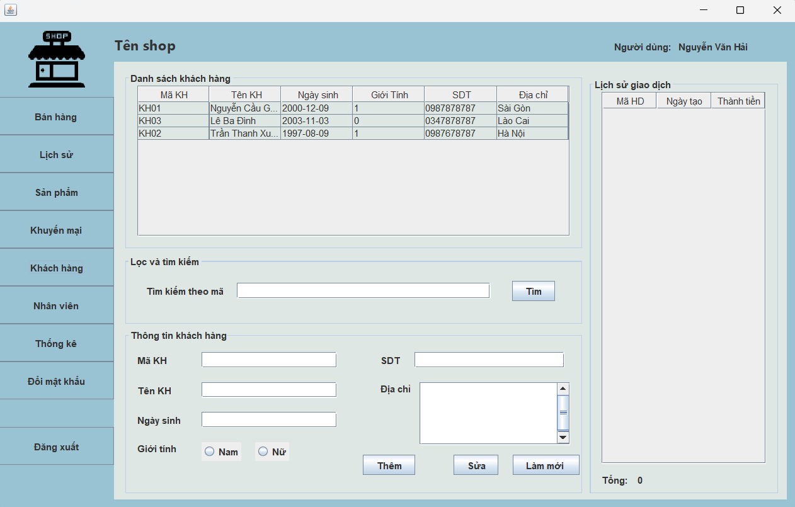

Hình 8: Giao diện khách hàng

Giao diện nhân viên

Hình 9: Giao diện nhân viên

Giao diện đổi mật khẩu

Hình 10: Giao diện đổi mật khẩu

# PHỤ LỤC A: ĐẶC TẢ USECASE

### Usecase Bán hàng

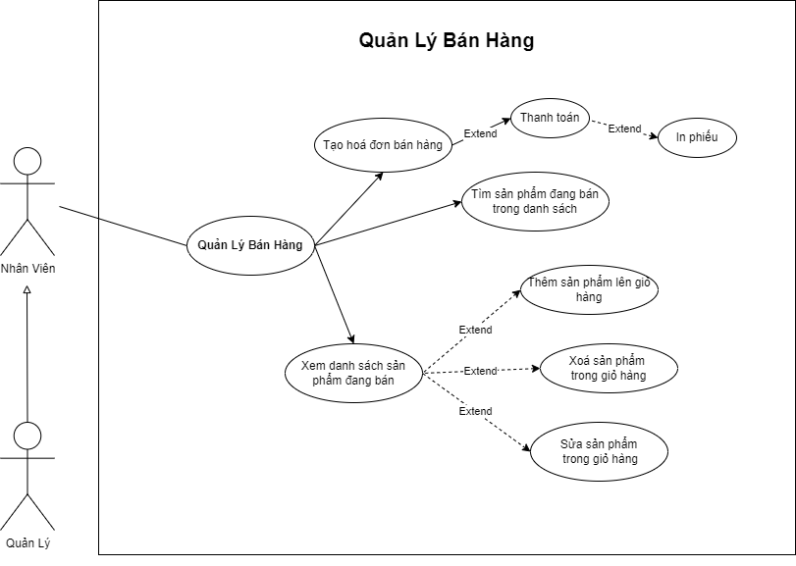

Hình 11: Usecase bán hàng

|  |  |  |  |
| --- | --- | --- | --- |
| **Mã UC** | UC-1 | **Tên UC** | Bán hàng |
| **Mô tả** | Bán hàng | | |
| **Luồng chạy** | 1. Nhân viên truy cập vào phần mềm. 2. Nhân viên tạo hóa đơn. 3. Nhân viên thêm sản phẩm vào giỏ hàng. 4. Nhân viên sửa sản phẩm vào giỏ hàng. 5. Nhân viên xóa sản phẩm vào giỏ hàng. 6. Nhân viên tìm sản phẩm trong danh sách sản phẩm đang bán. 7. Nhân viên nhập tiền khách đưa. 8. Nhân viên ấn thanh toán và in hóa đơn. | | |

Bảng 9: Đặc tả usecase bán hàng

### Usecase sản phẩm

Hình 12: Usecase quản lý sản phẩm

|  |  |  |  |
| --- | --- | --- | --- |
| **Mã UC** | UC-2 | **Tên UC** | Thêm sản phẩm |
| **Mô tả** | Cho phép nhân viên thêm sản phẩm | | |
| **Luồng chạy** | 1. Nhân viên truy cập vào hệ thống 2. Nhân viên truy cập vào trang quản lý sản phẩm 3. Nhân viên tạo mới sản phẩm, bao gồm thông tin sản phẩm, chất liệu,... 4. Nhân viên lưu sản phẩm mới | | |

Bảng 10: Đặc tả usecase thêm sản phẩm

|  |  |  |  |
| --- | --- | --- | --- |
| **Mã UC** | UC-3 | **Tên UC** | Cập nhật sản phẩm |
| **Mô tả** | Cho phép nhân viên cập nhật sản phẩm | | |
| **Luồng chạy** | 1. Nhân viên cập vào hệ thống. 2. Nhân viên truy cập vào trang quản lý sản phẩm. 3. Nhân viên chỉnh sửa sản phẩm hiện có, bao gồm thông tin sản phẩm, chất liệu, hãng, .v.v. 4. Nhân viên lưu sản phẩm đã chỉnh sửa. | | |

Bảng 11: Đặc tả usecase cập nhật sản phẩm

|  |  |  |  |
| --- | --- | --- | --- |
| **Mã UC** | UC-4 | **Tên UC** | Tìm kiếm sản phẩm |
| **Mô tả** | Cho phép nhân viên tìm kiếm sản phẩm | | |
| **Luồng chạy** | 1. Nhân viên truy cập vào hệ thống. 2. Nhân viên truy cập vào trang quản lý sản phẩm. 3. Nhân viên thực hiện tìm kiếm sản phẩm | | |
| **Lưu ý** |  | | |

Bảng 12: Đặc tả yêu cầu tìm kiếm sản phẩm

### Usecase hóa đơn

Hình 13: Usecase Quản lý hoá đơn

|  |  |  |  |
| --- | --- | --- | --- |
| **Mã UC** | UC-5 | **Tên UC** | Lịch sử đơn hàng |
| **Mô tả** | Hóa đơn chi tiết | | |
| **Luồng chạy** | 1. Nhân viên truy cập vào phần mềm. 2. Nhân viên truy cập vào trang lịch sử. 3. Nhân viên tìm kiếm hóa đơn. 4. Nhân viên lọc tin hóa đơn. 5. Nhân viên kiểm tra lại thông tin hóa đơn. | | |

Bảng 13: Đặc tả usecasr quản lý đơn hàng

### Usecase khuyến mại

Hình 14: Usecase Quản lý khuyến mãi

|  |  |  |  |
| --- | --- | --- | --- |
| **Mã UC** | UC-6 | **Tên UC** | Thêm đợt giảm giá |
| **Mô tả** | Thêm đợt giảm giá | | |
| **Luồng chạy** | 1. Nhân viên truy cập vào hệ thống. 2. Nhân viên truy cập vào trang quản lý khuyến mại. 3. Nhân viên tạo mới khuyến mại và nhập đầy đủ thông tin. 4. Nhân viên lưu khuyến mại mới. | | |

Bảng 14: Đặc tả usecase thêm khuyến mại

|  |  |  |  |
| --- | --- | --- | --- |
| **Mã UC** | UC-7 | **Tên UC** | Cập nhật khuyến mại |
| **Mô tả** | Cập nhật khuyến mại | | |
| **Luồng chạy** | 1. Nhân viên truy cập vào hệ thống 2. Nhân viên truy cập vào trang quản lý khuyến mại 3. Nhân viên chọn vào khuyến mại muốn cập nhật, sau đó nhập thông tin mới. 4. Nhân viên lưu lại khuyến mại mới cập nhật. | | |

Bảng 15: Đặc tả usecase cập nhật đợt giảm giá

|  |  |  |  |
| --- | --- | --- | --- |
| **Mã UC** | UC-8 | **Tên UC** | Tìm kiếm khuyến mại |
| **Mô tả** | Cho phép nhân viên tìm kiếm khuyến mại | | |
| **Luồng chạy** | 1. Nhân viên truy cập vào hệ thống. 2. Nhân viên truy cập vào trang quản lý khuyến mại. 3. Nhân viên thực hiện tìm kiếm, lọc khuyến mại. | | |

Bảng 16: Đặc tả usecase tìm kiếm đợt giảm giá

### Usecase nhân viên

Hình 15: Usecase quản lý nhân viên

|  |  |  |  |
| --- | --- | --- | --- |
| **Mã UC** | UC-9 | **Tên UC** | Thêm nhân viên |
| **Mô tả** | Thêm nhân viên | | |
| **Luồng chạy** | 1. Nhân viên truy cập vào hệ thống. 2. Nhân viên truy cập vào trang quản lý nhân viên. 3. Nhân viên tạo mới nhân viên và nhập đầy đủ thông tin. 4. Nhân viên lưu nhân viên mới. | | |

Bảng 17: Đặc tả usecase thêm nhân viên

|  |  |  |  |
| --- | --- | --- | --- |
| **Mã UC** | UC-10 | **Tên UC** | Cập nhật nhân viên |
| **Mô tả** | Cập nhật nhân viên | | |
| **Luồng chạy** | 1. Nhân viên truy cập vào hệ thống 2. Nhân viên truy cập vào trang quản lý nhân viên. 3. Nhân viên chọn vào nhân viên muốn cập nhật, sau đó nhập thông tin mới. 4. Nhân viên lưu lại nhân viên mới cập nhật. | | |

Bảng 18: Đặc tả usecase cập nhật nhân viên

|  |  |  |  |
| --- | --- | --- | --- |
| **Mã UC** | UC-11 | **Tên UC** | Tìm kiếm nhân viên |
| **Mô tả** | tìm kiếm nhân viên | | |
| **Luồng chạy** | 1. Nhân viên truy cập vào hệ thống. 2. Nhân viên truy cập vào trang quản lý nhân viên. 3. Nhân viên thực hiện tìm kiếm nhân viên. | | |

Bảng 19: Đặc tả usecase tìm kiếm nhân viên

### Usecase khách hàng

Hình 16: Usecase quản lý khách hàng

|  |  |  |  |
| --- | --- | --- | --- |
| **Mã UC** | UC-12 | **Tên UC** | Thêm khách hàng |
| **Mô tả** | Thêm khách hàng | | |
| **Luồng chạy** | 1. Nhân viên truy cập vào hệ thống. 2. Nhân viên truy cập vào trang quản lý khách hàng. 3. Nhân viên tạo mới khách hàng và nhập đầy đủ thông tin. 4. Nhân viên lưu khách hàng mới. | | |

Bảng 20: Đặc tả usecase thêm khách hàng

|  |  |  |  |
| --- | --- | --- | --- |
| **Mã UC** | UC-13 | **Tên UC** | Cập nhật khách hàng |
| **Mô tả** | Cập nhật khách hàng | | |
| **Luồng chạy** | 1. Nhân viên truy cập vào hệ thống 2. Nhân viên truy cập vào trang quản lý khách hàng 3. Nhân viên chọn vào khách hàng muốn cập nhật, sau đó nhập thông tin mới. 4. Nhân viên lưu lại giá khách hàng mới cập nhật. | | |

Bảng 21: Đặc tả usecase cập nhật khách hàng

|  |  |  |  |
| --- | --- | --- | --- |
| **Mã UC** | UC-9.3 | **Tên UC** | Tìm kiếm khách hàng |
| **Mô tả** | tìm kiếm khách hàng | | |
| **Luồng chạy** | 1. Nhân viên truy cập vào hệ thống. 2. Nhân viên truy cập vào trang quản lý khách hàng. 3. Nhân viên thực hiện tìm kiếm khách hàng. | | |

Bảng 22: Đặc tả usecase tìm kiếm khách hàng

# PHỤ LỤC B: Acitivity diagram

### Bán hàng

* A diagram of a diagram

  Description automatically generatedTạo hóa đơn

Hình 17: Activity diagram bán hàng – tạo hóa đơn

### Tìm kiếm sản phẩm

Hình 18: Activity diagram bán hàng – tìm sản phẩm

### A diagram of a flowchart Description automatically generatedThêm sản phẩm vào danh sách bán

Hình 19: Activity diagram bán hàng – thêm sản phẩm

### Thanh toán hóa đơn

Hình 20: Acitivity diagram Bán hàng – thanh toán hóa đơn

* In hóa đơnA diagram of a company

  Description automatically generated

Hình 21: Activity diagram bán hàng – in hóa đơn

### Quản lý khách hàng

Hình 22: Activity diagram Thêm khách hàng

#### Tìm kiếm khách hàng:

Hình 23: Activity diagram tìm kiếm khách hàng

* Sửa khách hàng:

Hình 24: Activity diagram cập nhật khách hàng

### Quản lý sản phẩm

* Xem thông tin sản phẩm:

Hình 25: Activity diagram xem thông sản phẩm

* Thêm sản phẩm:

Hình 26: Activity diagram thêm sản phẩm

* A diagram of a flowchart

  Description automatically generatedSửa sản phẩm:

Hình 27: Acitivity diagram Sửa sản phẩm

### Quản lý nhân viên

* Thêm nhân viên:

Hình 28: Activity diagram Thêm nhân viên

* Tìm kiếm nhân viên:

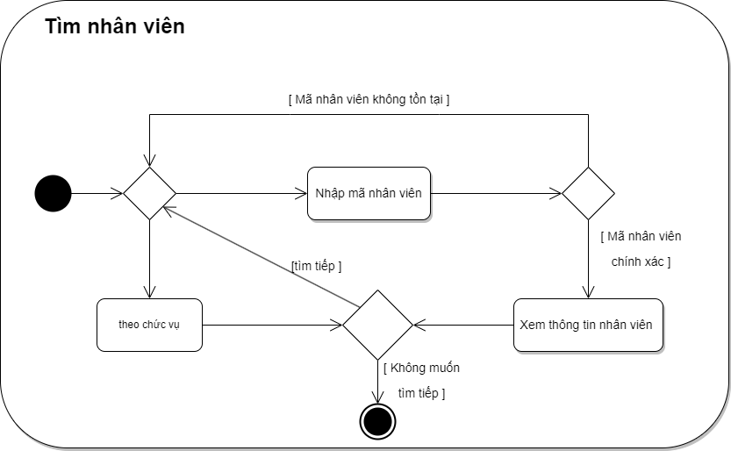

Hình 29: Activity diagram tìm kiếm nhân viên

* A diagram of a flowchart

  Description automatically generatedSửa nhân viên:

Hình 30: Acitivity diagram Sửa nhân viên

### Quản lý hóa đơn

Hình 31: Activity diagram xem chi tiết hoá đơn

### Quản lý khuyến mại

* Tìm khuyến mại:

Hình 32: Activity diagram Tìm khuyến mại

* Thêm khuyến mại:

Hình 33: Activity diagram Thêm khuyến mại

* Sửa khuyến mại:

Hình 34: Activity diagram sửa khuyến mại

* A diagram of a company

  Description automatically generatedLọc khuyến mại:

Hình 35: Activity diagram lọc khuyến mại

# PHỤ LỤC C: ĐẶC TẢ BẢNG

|  |  |  |  |  |
| --- | --- | --- | --- | --- |
| Bảng CHUCVU | | | | |
| STT | Tên trường | Kiểu dữ liệu | Rằng buộc | Mô tả |
| 1 | ID | UNIQUEIDENTIFIER | PK | Id chức vụ |
| 2 | MACV | VARCHAR(20) |  | Mã chức vụ |
| 3 | TENCV | NVARCHAR(MAX) |  | Tên chức vụ |

Bảng 23: Đặc tả chức vụ

|  |  |  |  |  |
| --- | --- | --- | --- | --- |
| Bảng NHANVIEN | | | | |
| STT | Tên trường | Kiểu dữ liệu | Rằng buộc | Mô tả |
| 1 | ID | UNIQUEIDENTIFIER | PK | Id nhân viên |
| 2 | MANV | VARCHAR(20) |  | Mã nhân viên |
| 3 | TENNV | NVARCHAR(MAX) |  | Tên nhân viên |
| 4 | GIOITINH | INT |  | Giới tính nhân viên |
| 5 | NGAYSINH | DATE |  | Ngày sinh nhân viên |
| 6 | CCCD | VARCHAR(13) |  | CCCD nhân viên |
| 7 | DIACHI | NVARCHAR(MAX) |  | Địa chỉ nhân viên |
| 8 | SDT | VARCHAR(12) |  | Số điện thoại |
| 9 | EMAIL | VARCHAR(MAX) |  | Email |
| 10 | MATKHAU | VARCHAR(MAX) |  | Mật khẩu |
| 11 | TRANGTHAINV | INT |  | Trạng thái |
| 12 | IDCV | UNIQUEIDENTIFIER | FK | Id Chức vụ |

Bảng 24: Đặc tả bảng nhân viên

|  |  |  |  |  |
| --- | --- | --- | --- | --- |
| Bảng MAUSAC | | | | |
| STT | Tên trường | Kiểu dữ liệu | Rằng buộc | Mô tả |
| 1 | ID | UNIQUEIDENTIFIER | PK | Id của màu sắc |
| 2 | MAMS | VARCHAR(20) |  | Mã của màu sắc |
| 3 | TENMS | NVARCHAR(MAX) |  | Tên của màu sắc |
| 4 | TRANGTHAIMS | INT |  | Trạng thái màu sắc |

Bảng 25: Đặc tả bảng màu sắc

|  |  |  |  |  |
| --- | --- | --- | --- | --- |
| Bảng CHATLIEU | | | | |
| STT | Tên trường | Kiểu dữ liệu | Rằng buộc | Mô tả |
| 1 | ID | UNIQUEIDENTIFIER | PK | Id của chất liệu |
| 2 | MACL | VARCHAR(20) |  | Mã của chất liệu |
| 3 | TENCL | NVARCHAR(MAX) |  | Tên của chất liệu |
| 4 | TRANGTHAICL | INT |  | Trạng thái chất liệu |

Bảng 26: Đặc tả bảng chất liệu

|  |  |  |  |  |
| --- | --- | --- | --- | --- |
| Bảng THUONGHIEU | | | | |
| STT | Tên trường | Kiểu dữ liệu | Rằng buộc | Mô tả |
| 1 | ID | UNIQUEIDENTIFIER | PK | Id của thương hiệu |
| 2 | MATH | VARCHAR(20) |  | Mã của thương hiệu |
| 3 | TENTH | NVARCHAR(MAX) |  | Tên của thương hiệu |
| 4 | TRANGTHAITH | INT |  | Trạng thái thương hiệu |

Bảng 27: Đặc tả bảng thương hiệu

|  |  |  |  |  |
| --- | --- | --- | --- | --- |
| Bảng KICHCO | | | | |
| STT | Tên trường | Kiểu dữ liệu | Rằng buộc | Mô tả |
| 1 | ID | UNIQUEIDENTIFIER | PK | Id của kích cỡ |
| 2 | MAKC | VARCHAR(20) |  | Mã của kích cỡ |
| 3 | TENKC | NVARCHAR(MAX) |  | Tên của kích cỡ |
| 4 | TRANGTHAIKC | INT |  | Trạng thái kích cỡ |

Bảng 28: Đặc tả bảng kích cỡ

|  |  |  |  |  |
| --- | --- | --- | --- | --- |
| Bảng SANPHAM | | | | |
| STT | Tên trường | Kiểu dữ liệu | Rằng buộc | Mô tả |
| 1 | ID | UNIQUEIDENTIFIER | PK | Id của sản phẩm |
| 2 | MASP | VARCHAR(20) |  | Mã sản phẩm |
| 3 | TENSP | NVARCHAR(MAX) |  | Tên sản phẩm |
| 4 | TRANGTHAISP | INT |  | Trạng thái sản phẩm |

Bảng 29: Đặc tả bảng sản phẩm

|  |  |  |  |  |
| --- | --- | --- | --- | --- |
| Bảng SANPHAMCHITIET | | | | |
| STT | Tên trường | Kiểu dữ liệu | Rằng buộc | Mô tả |
| 1 | ID | UNIQUEIDENTIFIER | PK | ID SPCT |
| 2 | IDMS | UNIQUEIDENTIFIER | FK | ID màu sắc |
| 3 | IDCL | UNIQUEIDENTIFIER | FK | Id chất liệu |
| 4 | IDTH | UNIQUEIDENTIFIER | FK | Id thương hiệu |
| 5 | IDKC | UNIQUEIDENTIFIER | FK | Id kích cỡ |
| 6 | IDSP | UNIQUEIDENTIFIER | FK | Id sản phẩm |
| 7 | MASPCT | VARCHAR(20) |  | Mã SPCT |
| 8 | NGUOITAO | NVARCHAR(50) |  | Người tạo |
| 9 | SOLUONGTON | INT |  | Số lượng tồn |
| 10 | MOTA | NVARCHAR(MAX) |  | Mô tả |
| 11 | TRANGTHAISPCT | INT |  | Trạng thái SPCT |
| 12 | DONGIA | FLOAT |  | Đơn giá |

Bảng 30: Đặc tả bảng sản phẩm chi tiết

|  |  |  |  |  |
| --- | --- | --- | --- | --- |
| Bảng KHACHHANG | | | | |
| STT | Tên trường | Kiểu dữ liệu | Rằng buộc | Mô tả |
| 1 | ID | UNIQUEIDENTIFIER | PK | Id của khách hàng |
| 2 | MAKH | VARCHAR(20) |  | Mã của khách hàng |
| 3 | TENKH | NVARCHAR(MAX) |  | Tên của khách hàng |
| 4 | NGAYSINH | DATE |  | Ngày sinh khách hàng |
| 5 | GIOITINH | BIT |  | Giới tính khách hàng |
| 6 | SDT | VARCHAR(12) |  | Số điện thoại |
| 7 | DIACHI | NVARCHAR(MAX) |  | Địa chỉ khách hàng |

Bảng 31: Đặc tả bảng khách hàng

|  |  |  |  |  |
| --- | --- | --- | --- | --- |
| Bảng HOADON | | | | |
| STT | Tên trường | Kiểu dữ liệu | Rằng buộc | Mô tả |
| 1 | ID | UNIQUEIDENTIFIER | PK | Id hóa đơn |
| 2 | IDKH | UNIQUEIDENTIFIER | FK | Id khách hàng |
| 3 | IDNV | UNIQUEIDENTIFIER | FK | Id nhân viên |
| 4 | MAHD | VARCHAR(20) | FK | Mã hóa đơn |
| 5 | NGAYTAO | DATETIME |  | Ngày tạo |
| 6 | LYDOHUY | NVARCHAR(MAX) |  | Lý do hủy hóa đơn |
| 7 | NGAYTHANHTOAN | DATE |  | Ngày thanh toán |
| 8 | DONGIASAUGIAM | FLOAT |  | Đơn giá sau giảm |
| 9 | TONGTIEN | FLOAT |  | Tổng tiền |
| 10 | TRANGTHAIHD | INT |  | Trạng thái hóa đơn |

Bảng 32: Đặc tả hóa đơn

|  |  |  |  |  |
| --- | --- | --- | --- | --- |
| Bảng KHUYENMAI | | | | |
| STT | Tên trường | Kiểu dữ liệu | Rằng buộc | Mô tả |
| 1 | ID | UNIQUEIDENTIFIER | PK | Id khuyến mại |
| 2 | IDHD | UNIQUEIDENTIFIER | FK | Id hóa đơn |
| 3 | MAKM | VARCHAR(20) |  | Mã khuyến mại |
| 4 | TENKM | NVARCHAR(MAX) |  | Tên khuyến mại |
| 5 | MUCGIAMGIA | FLOAT |  | Mức giảm giá |
| 6 | DIEUKIEN | NVARCHAR(MAX) |  | Điều kiện |
| 7 | THOIGIANBATDAU | DATE |  | Thời gian bắt đầu |
| 8 | THOIGIANKETTHUC | DATE |  | Thời gian kết thúc |
| 9 | TRANGTHAIKM | INT |  | Trạng thái km |
| 10 | SOLUONG | INT |  | Số lượng |

Bảng 33: Đặc tả bảng khuyến mại

|  |  |  |  |  |
| --- | --- | --- | --- | --- |
| Bảng KHUYENMAICHITIET | | | | |
| ST | Tên trường | Kiểu dữ liệu | Rằng buộc | Mô tả |
| 1 | ID | UNIQUEIDENTIFIER | PK | Id khuyến mại |
| 2 | IDKM | UNIQUEIDENTIFIER) | FK | Id khuyến mại |
| 3 | IDSPCT | UNIQUEIDENTIFIER | FK | Id SPCT |
| 4 | MAKMCT | VARCHAR(20) |  | Mã KMCT |
| 5 | TRANGTHAIKMCT | INT |  | Trạng thái KMCT |

Bảng 34: Đặc tả bảng khuyến mại chi tiết

|  |  |  |  |  |
| --- | --- | --- | --- | --- |
| Bảng HOADONCT | | | | |
| STT | Tên trường | Kiểu dữ liệu | Rằng buộc | Mô tả |
| 1 | ID | UNIQUEIDENTIFIER | PK | Id hóa đơn ct |
| 2 | IDHD | UNIQUEIDENTIFIER | FK | Id hóa đơn |
| 3 | IDSPCT | UNIQUEIDENTIFIER | FK | Id SPCT |
| 4 | MAHDCT | VARCHAR(20) |  | Mã hóa đơn ct |
| 5 | NGAYTAO | DATETIME |  | Ngày tạo |
| 6 | DONGIA | FLOAT |  | Đơn giá |
| 7 | DONGIASAUKHIGIAM | FLOAT |  | Đơn giá khi giảm |
| 8 | SOLUONG | INT |  | Số lượng |

Bảng 35: Đặc tả bảng hóa đơn chi tiết

# PHẦN 5: TỔNG KẾT

### 1. Thời gian phát triển dự án

Thời gian phát triển dự án:07/03/2023 đến 15/04/2023

### 2. Mức độ hoàn thành dự án

So với mục tiêu ban đầu thì mức độ hoàn thành dự án nhóm chúng em đạt khoảng 90% so với các mục tiêu ban đầu đề ra.

### 3. Những khó khăn rủi ro gặp phải và cách giải quyết

|  |  |
| --- | --- |
| Khó khăn | Cách giải quyết |
| Nhân lực thành viên còn hạn chế và còn thiếu kinh nghiệm với 1 dự án thực tế | Cùng nhau đẩy nhanh tiến độ code và  training code, đưa ra các phương pháp giải quyết thích hợp cho dự án |

Bảng 36: Những rủi ro và cách giải quyết

### 4. Những bài học rút ra sau khi làm dự án

* Qua dự án này chúng em rút ra được rất nhiều kinh nghiệm để có thể phát triển nhóm và làm những dự án sau này: SRS<FBook> Phần mềm quản lý bán áo sơ mi nam DIFF<UDPM>
* Cải thiện giao tiếp, cách làm việc nhóm và cách giải quyết xung đột bất đồng giữa các thành viên
* Chủ động lắng nghe: Lắng nghe những ý kiến của các thành viên khác, tìm hiểu và hoàn thiện những thiếu sót của bản thân.
* Tôn trọng ý kiến của người khác
* Đặt tinh thần trách nhiệm vào công việc: Khi được giao công việc, luôn cố gắng hoàn thành công việc sớm nhất có thể
* Xây dựng một kế hoạch dự án chinh chu nhất, rõ ràng
* Phải chuẩn bị kỹ càng cho những khó khăn, rủi ro có thể gặp phải trong thời gian làm dự án
* Làm rõ những vấn đề xung quanh chức năng và yêu cầu của khách hàng
* Biết phân chia công việc cụ thể cho từng cá nhân trong nhóm
* Biết điểm mạnh, điểm yếu của các thành viên trong nhóm để phân chia công việc sao cho phù hợp và hiệu quả nhất có thể.
* Cố định thời gian cụ thể trong tuần để mọi người có thể báo cáo công việc đã thực hiện và tiếp tục phân công những công việc tiếp theo